**第1周 输入输出**

**sy1-6:输入分钟数，换算成用小时和分钟表示，然后进行输出。如：**

**输入：560<回车> 输出：9小时20分钟**

**运行效果截屏：**

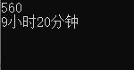

**程序代码截屏：**

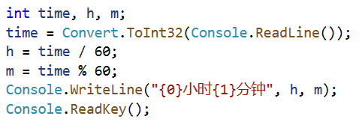

**sy1-7:输入一个字符，输出它的前驱字符、该字符和后继字符。如：**

**输入：B<回车> 输出：A B C**

**运行效果截屏：**



**程序代码截屏：**

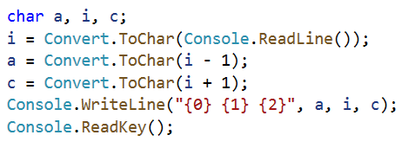

**sy1-8:输入两点坐标，求这两点之间的距离。如：**

**输入：0<回车>4<回车>3<回车>0<回车>**

**输出：点(0,4)与(3,0)之间的距离为：5**

**运行效果截屏：**

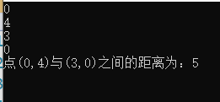

**程序代码截屏：**

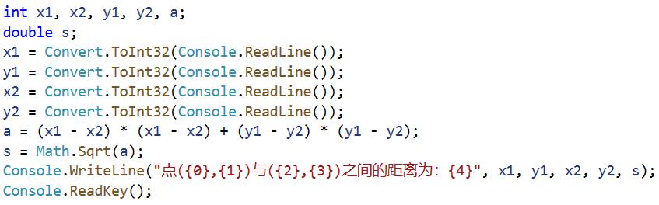

**sy1-9:输入两个整数a和b，将它们交换（即a的值给b，b的值给a）后输出a和b。**

**运行效果截屏：**

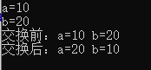

**提示：下面三条语句实现了a和b的交换：**

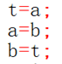

**完整代码截屏：**

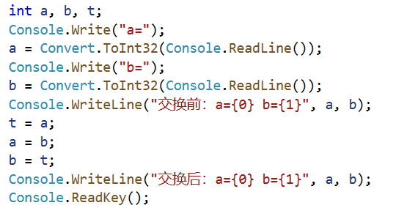

**sy1-10：输入三个整数a、b和c，将它们交换（即a的值给b，b的值给c，c的值给a）后输出a、b和c。**

**运行效果截屏：**

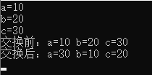

**完整代码截屏：**

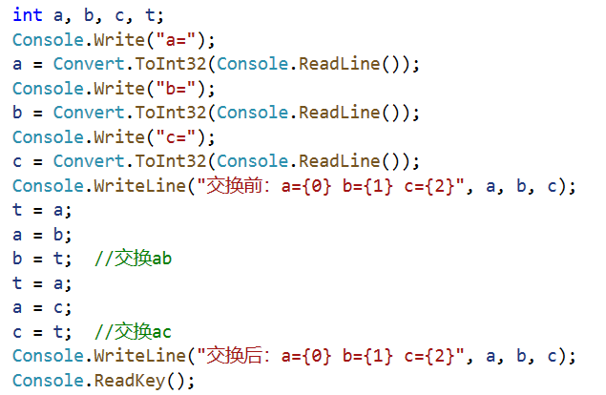

/*t=c;

c=b;

b=a;

a=t;*/

**补充完整上述每题的运行效果截屏和程序代码截屏，在此文档的文件名前面加上自己的学号和姓名，然后将该文件提交到**[**http://sit.suda.edu.cn**](http://sit.suda.edu.cn)**。注意：该word文档不要打包。**

**说明：让大家截图且文档不打包的目的有两个：**

**1、方便任课教师检查（不用解压缩直接打开就可以看了）**

**2、方便大家复习参考（在你以后完成编程作业时经常要参考曾经编过的程序，浏览此文档查找快）**

**以后发布的学习任务文档中将不会出现以上绿色文本（可删除），请记住规则。**